UNIDAD EDUCATIVA “LA PRIMERA”
FE Y ALEGRÍA
BACHILLERATO TÉCNICO HUMANÍSTICO
ESPECIALIDAD SISTEMAS INFORMÁTICOS

PROYECTO DE INNOVACIÓN
“DISEÑO DE UNA PÁGINA WEB EDUCATIVA PARA FORTALECER EL CONOCIMIENTO SOBRE PLANTAS MEDICINALES EN ESTUDIANTES DE LA UNIDAD EDUCATIVA LA PRIMERA”
PROYECTO PRESENTADO PARA OPTAR AL TÍTULO DE TÉCNICO MEDIO EN SISTEMAS INFORMÁTICOS.
DIRECTOR: | MSc. Fredy Tarqui Tambo
DOCENTE GUÍA: | Lic. Roly Huañapaco
PARTICIPANTES: | Katerin Dafne Vargas Escude
 | Bayoleth Kelly Calsina Franco
EL ALTO – BOLIVIA
2026

AGRADECIMIENTO
Agradecemos a nuestra querida institución, la Unidad Educativa “La Primera” Fe y Alegría, por la amplia enseñanza que nos brindó en el desarrollo de este proyecto, y a nuestros queridos docentes por los grandes incentivos y el apoyo que nos dieron durante todo el proceso.
DEDICATORIA
Por el amplio apoyo que tuvimos en el proyecto y por ser la mayor fuerza de incentivo en nuestro trabajo, dedicamos este esfuerzo a nuestros padres, de cuyo apoyo nunca dudamos.
ÍNDICE
1. INTRODUCCIÓN 1
2. PLANTEAMIENTO DEL PROBLEMA 2
2.1. Diagnóstico y descripción de la realidad 2
2.2. Identificación del problema 4
2.3. Formulación del problema 5
2.4. Objetivos 5
2.4.1. Objetivo general 5
2.4.2. Objetivos específicos 5
2.5. Justificación 5
3. MARCO REFERENCIAL 7
3.1. Marco teórico 7
3.1.1. Plantas medicinales 7
3.1.2. La medicina natural en el contexto boliviano 8
3.1.3. Beneficios y usos tradicionales 8
3.1.4. Conocimiento tradicional 9
3.1.5. Educación y aprendizaje interactivo 10
3.2. Marco conceptual 10
3.2.1. Planta medicinal 10
3.2.2. Medicina natural 11
3.2.3. Medicina tradicional 11
3.2.4. Página web 12
3.2.5. Página web educativa 12
3.2.6. Recurso educativo digital 13
3.2.7. Juego didáctico 13
3.3. Marco legal 13
3.3.1. Constitución Política del Estado 14
3.3.2. Ley N.º 070 de la Educación “Avelino Siñani - Elizardo Pérez” 14
3.3.3. Ley N.º 459 de Medicina Tradicional Ancestral Boliviana 15
3.4. Marco tecnológico 15
3.4.1. Desarrollo web 15
3.4.2. HTML 15
3.4.3. CSS 16
3.4.4. JavaScript 16
3.4.5. Visual Studio Code 16
3.4.6. Recursos multimedia 17
3.4.7. Diseño responsive 17
3.4.8. Juegos didácticos web 17
3.5. Marco histórico y contextual 18
3.5.1. Antecedentes de las plantas medicinales 18
3.5.2. Plantas medicinales en Bolivia 18
3.5.3. Transmisión de los conocimientos tradicionales 19
3.5.4. La Unidad Educativa La Primera Fe y Alegría 20
3.5.5. El proyecto VERDE SANADOR 20
4. METODOLOGÍA 21
4.1. Tipos de investigación 21
4.1.1. Investigación descriptiva 21
4.1.2. Investigación aplicada 22
4.2. Técnicas e instrumentos de recolección de datos 22
4.2.1. Encuesta 22
4.2.2. Revisión documental 22
4.2.3. Pruebas funcionales 23
4.3. Metodología de desarrollo: modelo en cascada 23
4.3.1. Análisis de requisitos 24
4.3.2. Diseño 24
4.3.3. Desarrollo 25
4.3.4. Integración 25
4.3.5. Pruebas 25
4.3.6. Corrección de errores 25
4.3.7. Implementación 26
4.3.8. Mantenimiento y actualización 26
5. DESARROLLO DE LA INNOVACIÓN 27
5.1. Diseño del producto o servicio 27
5.1.1. Características del producto o servicio 27
5.1.2. Utilidad del producto o servicio 28
5.1.3. Calidad del producto o servicio 28
5.2. Planificación y organización 29
5.2.1. Cronograma de actividades 29
5.3. Recursos 30
5.3.1. Humanos 30
5.3.2. Materiales 30
5.3.3. Financieros 31
5.4. Cálculos costos 31
5.4.1. Costo de inversión 31
5.4.2. Costo de operación 31
5.4.3. Costos variables 31
5.4.4. Costos fijos 32
5.4.5. Costos totales 32
6. ESTRATEGIA DE MEJORA Y PROYECCIÓN 34
7. RESULTADOS 35
7.1. Diagnóstico del nivel de conocimiento 35
7.2. Información sobre plantas medicinales 35
7.3. Diseño y desarrollo de la página web 35
7.4. Juegos didácticos 35
7.5. Verificación del funcionamiento 35
7.6. Resultado general 36
8. CONCLUSIONES Y RECOMENDACIONES 37
8.1. Conclusiones 37
8.2. Recomendaciones 37
BIBLIOGRAFÍA 39
ANEXOS 41
Anexo A. Instrumento de encuesta diagnóstica 42
Anexo B. Tabulación de resultados de la encuesta 43
Anexo C. Capturas de pantalla de la página web VERDE SANADOR 44
Anexo D. Mapa de navegación y estructura del sitio 46
Anexo E. Ficha técnica del producto digital 47
Anexo F. Lista de verificación de pruebas funcionales 48

ÍNDICE DE TABLAS
Tabla 1. Secciones del sitio VERDE SANADOR 27
Tabla 2. Criterios de calidad y forma de verificación 29
Tabla 3. Cronograma de actividades (diagrama de Gantt) 29
Tabla 4. Costo de inversión 31
Tabla 5. Costo de operación 31
Tabla 6. Costos variables 31
Tabla 7. Costos fijos 31
Tabla 8. Costos totales 32
Tabla B1. Nivel de conocimiento sobre los beneficios de las plantas medicinales (pregunta 2, n = 70) 43
Tabla B2. Disposición a utilizar una página web educativa (pregunta 6, n = 70) 43
ÍNDICE DE FIGURAS
Figura 1. Nivel de conocimiento sobre los beneficios de las plantas medicinales 3
Figura 2. Disposición a utilizar una página web educativa sobre plantas medicinales 3
Figura 3. Fases del modelo en cascada aplicadas a VERDE SANADOR 24
Figura A1. Pantalla de inicio de VERDE SANADOR 44
Figura A2. Sección Malestares 44
Figura A3. Recetario de mates y vapores 45
Figura A4. La Botica Divertida (juegos didácticos) 45
RESUMEN
VERDE SANADOR es una página web educativa orientada a fortalecer el conocimiento de los estudiantes sobre plantas medicinales de Bolivia, en especial aquellas vinculadas a la tradición andina y al contexto de El Alto. El sitio presenta información organizada sobre beneficios tradicionalmente atribuidos, usos culturales y formas sencillas de preparación, acompañada de imágenes y de actividades interactivas. El proyecto fue desarrollado por estudiantes de la Unidad Educativa La Primera Fe y Alegría para optar al título de Técnico Medio en Sistemas Informáticos, empleando HTML, CSS y JavaScript. La plataforma incluye secciones de malestares y remedios, catálogo botánico, recetario de infusiones y juegos didácticos (cuestionario, memorama, sopa de letras y desafíos tipo arcade). Su propósito es acercar el saber ancestral con un lenguaje claro y adecuado para el nivel secundario, sin sustituir la atención médica profesional. Una encuesta diagnóstica a setenta estudiantes evidenció conocimiento limitado sobre el tema y un alto interés por utilizar un recurso digital educativo, lo que orientó el diseño y los contenidos de VERDE SANADOR como material de apoyo en el aula y fuera de ella.
ABSTRACT
VERDE SANADOR is an educational web platform designed to strengthen secondary students’ knowledge of Bolivian medicinal plants. The site organizes clear information on traditional uses, benefits attributed by ancestral practice, and simple preparation methods, supported by images and interactive learning activities. The project was developed by students of Unidad Educativa La Primera (Fe y Alegría, El Alto) as a graduation requirement for the Técnico Medio in Sistemas Informáticos program, using HTML, CSS and JavaScript. The platform includes sections on common ailments and natural remedies, a botanical catalog, infusion recipes, and educational games such as quizzes, memory matching, word search and arcade-style challenges. Its pedagogical aim is to present traditional knowledge in accessible language suitable for adolescents, while fostering respect for ancestral practices. The design is responsive and suitable for classroom or independent use. The project does not replace professional medical advice; it is strictly educational and cultural. Diagnostic survey results among seventy students showed limited prior knowledge and high willingness to use a digital resource of this kind, which guided the structure and content of VERDE SANADOR.
RESUMEN (LENGUA ORIGINARIA – AYMARA)
VERDE SANADOR ukax mä yatichäwi web uñt’ayañatakiwa, yatiqirinakar Bolivia markan qulla ali qurpachäwinak yatiqañapataki, juk’ampis Andes tuqin utjir alinakata, El Alto chiqampiw. Aka web ukanxa qhana arumpi uñt’ayatawa qulla alinakan wali lurañanakapa, tradicionan uñt’at yänakapa, usunakat qullañataki apnaqäwinakapa ukat juk’a pächäwi lurañanakapa, uñacht’awinaka ukat anatañ yatichäwinakampi. Aka proyectox Unidad Educativa La Primera Fe y Alegría yatiqirinakampiw luratayna, Técnico Medio en Sistemas Informáticos titul uñt’ayañataki, HTML, CSS ukat JavaScript irnaqäwimpi. Ukanxa utji: malestar ukanakat qullañataki irpiri, catálogo botánico, infusión recetario ukat anatañanakapa (cuestionario, memorama, sopa de letras ukat arcade anatañanakapa). Ukax nayra pachan yatiñanak apnaqañawa yatiqirinakataki, janiw médico uñjata lurañap kamsati, yatichäwi ukat cultura tuqiw. Setenta yatiqirimp encuestaw uñt’ayi: jisk’akiw yatiñani qulla alinakata, ukat walikiw digital recurso apnaqañ munapxi. Ukaw VERDE SANADOR diseño ukat contenidonakapa irpt’ayi, yatiqäwi utar ukat anqa tuqin apnaqañataki. Yatiqirix qulla alinak uñt’asisax tradicionan yatiñanak juk’amp valoraniwa, tecnología irnaqäwimpi. Aka lurañax yatiqäwi utar yanapt’añatakiwa.

INTRODUCCIÓN
Las plantas medicinales forman parte de los conocimientos tradicionales que han sido transmitidos de generación en generación y que continúan siendo importantes para muchas comunidades. Bolivia cuenta con una gran diversidad de plantas medicinales que son utilizadas tradicionalmente por sus diferentes beneficios, usos y formas de preparación. Sin embargo, actualmente muchos estudiantes tienen poco conocimiento sobre estas plantas y sobre la importancia de conservar y valorar estos conocimientos tradicionales.
En la Unidad Educativa La Primera Fe y Alegría se identificó que los estudiantes presentan un conocimiento limitado acerca de la medicina natural, especialmente sobre los diferentes tipos de plantas medicinales, sus beneficios, usos tradicionales y formas sencillas de preparación. Una encuesta diagnóstica aplicada a 70 estudiantes mostró que el 91,43 % conoce poco, muy poco o nada sobre los beneficios de estas plantas y que el 78,57 % utilizaría una página web educativa para aprender sobre el tema.
Ante esta situación surge VERDE SANADOR, una propuesta que consiste en una página web educativa sobre plantas medicinales. La página reúne información organizada, imágenes y contenidos sobre los beneficios, usos tradicionales y formas sencillas de preparación de diferentes plantas medicinales, e incorpora juegos didácticos desarrollados con HTML, CSS y JavaScript para reforzar los conocimientos de los estudiantes de manera dinámica e interactiva.
El proyecto busca aprovechar las herramientas tecnológicas como un medio para facilitar el acceso a información educativa y promover el interés de los estudiantes por las plantas medicinales. De esta manera, VERDE SANADOR pretende contribuir al fortalecimiento del conocimiento sobre la medicina natural y a la valoración de los conocimientos tradicionales relacionados con las plantas medicinales.
El documento se organiza en ocho partes: el planteamiento del problema (capítulo 2), el marco referencial (capítulo 3), la metodología (capítulo 4), el desarrollo de la innovación (capítulo 5), la estrategia de mejora y proyección (capítulo 6), los resultados (capítulo 7) y las conclusiones y recomendaciones (capítulo 8), seguidos de la bibliografía y los anexos.

PLANTEAMIENTO DEL PROBLEMA

Diagnóstico y descripción de la realidad
En la actualidad, las plantas medicinales forman parte de los conocimientos tradicionales de diferentes pueblos y comunidades, especialmente en Bolivia, donde existe una gran variedad de especies utilizadas tradicionalmente. Sin embargo, a pesar de la importancia cultural de estos conocimientos, muchas personas, especialmente los estudiantes, no cuentan con suficiente información sobre las plantas medicinales, sus características, beneficios, usos tradicionales y formas de preparación. Esta falta de conocimiento puede ocasionar que estos saberes sean poco valorados y que las nuevas generaciones tengan un menor acercamiento a los conocimientos tradicionales relacionados con las plantas medicinales.
En el ámbito educativo, existe la necesidad de contar con recursos que permitan presentar información sobre las plantas medicinales de una manera clara, sencilla y atractiva para los estudiantes. La información relacionada con este tema puede encontrarse en diferentes libros, páginas de Internet o conocimientos transmitidos dentro de las familias y comunidades, pero no siempre se encuentra organizada en un solo recurso educativo que facilite su consulta y comprensión.
Para conocer mejor esta realidad, se realizó una encuesta a 70 estudiantes, con el propósito de identificar el nivel de conocimiento que tienen los participantes sobre las plantas medicinales y conocer su interés en utilizar recursos digitales relacionados con este tema. Los resultados permitieron identificar aspectos importantes que respaldan la necesidad de desarrollar una página web educativa como propuesta del proyecto VERDE SANADOR.
Uno de los resultados más importantes corresponde a la pregunta relacionada con el conocimiento sobre los beneficios de las plantas medicinales. De las 70 personas encuestadas, el 8,57 % respondió que conoce mucho sobre sus beneficios, el 42,86 % indicó que conoce poco, el 31,43 % señaló que conoce muy poco y el 17,14 % manifestó que no conoce nada (figura 1).
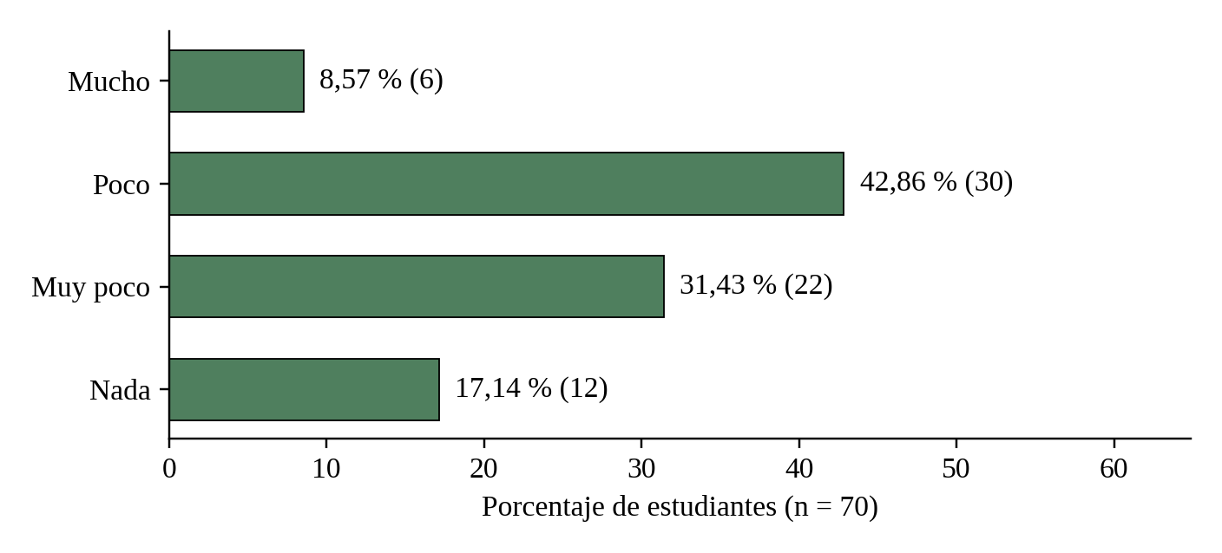
Figura 1. Nivel de conocimiento sobre los beneficios de las plantas medicinales
Fuente: Elaboración propia, 2026.
Estos resultados muestran que el 91,43% de los participantes conoce poco, muy poco o nada sobre los beneficios de las plantas medicinales, mientras que solamente el 8,57% manifestó tener un conocimiento amplio. Este dato permite identificar una dificultad importante relacionada con el acceso y conocimiento de información sobre las plantas medicinales. Por ello, resulta necesario contar con un recurso educativo que presente información organizada y comprensible para los estudiantes.
Por otra parte, se consultó a los participantes si utilizarían una página web educativa para aprender sobre plantas medicinales. De las 70 personas encuestadas, el 78,57 % respondió que sí utilizaría una página web de este tipo, el 14,29 % respondió “tal vez” y el 7,14 % indicó que no la utilizaría (figura 2).
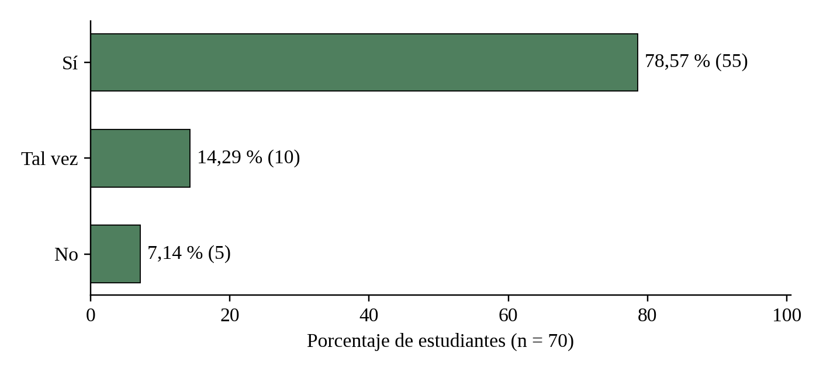
Figura 2. Disposición a utilizar una página web educativa sobre plantas medicinales
Fuente: Elaboración propia, 2026.
Los resultados de esta pregunta demuestran que existe un alto interés por utilizar una herramienta digital educativa relacionada con las plantas medicinales, debido a que casi ocho de cada diez participantes manifestaron que sí utilizarían una página web de este tipo. Este resultado respalda la propuesta de desarrollar una plataforma que permita presentar información sobre las plantas medicinales mediante textos, imágenes y actividades interactivas.
Al relacionar ambos resultados, se puede observar que existe, por un lado, una necesidad de información, debido a que el 91,43 % de los participantes conoce poco, muy poco o nada sobre los beneficios de las plantas medicinales, y por otro lado, existe aceptación de una posible solución tecnológica, debido a que el 78,57 % manifestó que utilizaría una página web educativa para aprender sobre este tema.
Frente a esta realidad, surge la necesidad de desarrollar “VERDE SANADOR”, una página web educativa e interactiva orientada a fortalecer el conocimiento de los estudiantes sobre las plantas medicinales. La propuesta permite presentar información organizada sobre diferentes especies, sus características, beneficios atribuidos tradicionalmente, usos tradicionales y formas sencillas de preparación, incorporando además imágenes y juegos didácticos desarrollados con HTML, CSS y JavaScript. De esta manera, se busca aprovechar la tecnología como una herramienta educativa para facilitar el acceso a la información y contribuir a la valoración de estos conocimientos.

Identificación del problema
El problema identificado es el poco conocimiento que tienen los estudiantes de la Unidad Educativa “La Primera” Fe y Alegría sobre las plantas medicinales y la medicina natural. Esta situación se debe principalmente a la falta de información organizada sobre los tipos de plantas medicinales y sus beneficios, y a la escasa utilización de recursos educativos tecnológicos relacionados con este tema.
La ausencia de herramientas interactivas que permitan aprender sobre medicina natural provoca que los estudiantes tengan poco interés y desconozcan la importancia de las plantas medicinales como parte del conocimiento tradicional. Por ello, se busca desarrollar una página web educativa que facilite el aprendizaje mediante información y juegos interactivos realizados en HTML, CSS y JavaScript.

Formulación del problema
¿Cómo contribuir al fortalecimiento del conocimiento sobre las plantas medicinales, sus beneficios, usos tradicionales y formas sencillas de preparación en los estudiantes de la Unidad Educativa La Primera Fe y Alegría mediante el desarrollo de una página web educativa con información y juegos interactivos elaborados en HTML, CSS y JavaScript?

Objetivos

Objetivo general
Diseñar y desarrollar una página web educativa e interactiva sobre plantas medicinales para fortalecer el conocimiento de los estudiantes de la Unidad Educativa La Primera sobre sus beneficios, usos tradicionales y formas sencillas de preparación, mediante información organizada, recursos visuales y juegos didácticos en HTML, CSS y JavaScript.

Objetivos específicos
1. Diagnosticar el nivel de conocimiento y el interés de los estudiantes sobre las plantas medicinales mediante una encuesta.
2. Recopilar información confiable sobre diferentes plantas medicinales, considerando sus beneficios, usos tradicionales y formas sencillas de preparación.
3. Diseñar y desarrollar una página web educativa que presente la información y las imágenes de las plantas de manera clara, ordenada y comprensible para los estudiantes.
4. Incorporar juegos didácticos desarrollados con HTML, CSS y JavaScript que permitan reforzar de manera interactiva los conocimientos sobre las plantas medicinales.
5. Verificar el funcionamiento de la página web mediante pruebas funcionales.

Justificación
El presente proyecto de la Unidad Educativa La Primera Fe y Alegría se justifica por la necesidad de fortalecer el conocimiento de los estudiantes sobre las plantas medicinales, debido a que existe un conocimiento limitado acerca de sus beneficios, usos tradicionales y formas de preparación. Esta situación demuestra la importancia de contar con un recurso educativo que permita presentar información clara, organizada y fácil de comprender.
Por esta razón, se propone el diseño de una página web educativa sobre plantas medicinales, donde los estudiantes puedan encontrar información sobre diferentes especies, sus características, beneficios, usos tradicionales y formas de preparación. La página incorporará textos, imágenes y recursos interactivos para facilitar el aprendizaje y despertar el interés de los estudiantes por este tema.
Desde el punto de vista educativo, el proyecto permitirá fortalecer los conocimientos de los estudiantes mediante una herramienta tecnológica que complemente su aprendizaje. Asimismo, contribuirá a que conozcan y valoren los conocimientos tradicionales relacionados con las plantas medicinales de Bolivia.
Desde el punto de vista tecnológico, permitirá utilizar las herramientas de desarrollo web para crear un recurso educativo dirigido específicamente a los estudiantes de la unidad educativa. De esta manera, se busca aprovechar la tecnología como un medio para facilitar el acceso a la información y hacer que el aprendizaje sea más dinámico.
Por lo tanto, el proyecto es importante porque responde a una necesidad identificada en los estudiantes de la Unidad Educativa La Primera Fe y Alegría y propone una alternativa educativa mediante una página web que permita fortalecer sus conocimientos sobre las plantas medicinales y valorar su importancia dentro de la cultura boliviana.

MARCO REFERENCIAL

Marco teórico

Plantas medicinales
Las plantas medicinales constituyen un conjunto de especies vegetales que han sido utilizadas tradicionalmente por diferentes sociedades debido a las características que presentan y a los usos que se les han atribuido. Su conocimiento comprende aspectos relacionados con la identificación de las plantas, las partes que pueden ser utilizadas, las formas de preparación y los usos tradicionales que se han transmitido a través del tiempo. Por esta razón, las plantas medicinales no representan únicamente un recurso natural, sino también una parte importante de los conocimientos desarrollados por diferentes pueblos y comunidades (Oblitas Poblete, 1969).
En el ámbito de la farmacognosia, las plantas medicinales son estudiadas debido a la presencia de diferentes sustancias naturales que pueden presentar actividad biológica. Entre los grupos de compuestos presentes en las plantas se encuentran los alcaloides, flavonoides, taninos, terpenos, aceites esenciales, saponinas y otros componentes. El estudio de estas sustancias permite comprender que las características de una planta dependen de su composición química y de diferentes factores relacionados con la especie vegetal (Bruneton, 2001).
En Bolivia, las plantas medicinales poseen una importancia particular debido a la diversidad natural y cultural existente en el país. Los conocimientos relacionados con estas plantas se encuentran presentes en diferentes regiones y pueblos, donde se han desarrollado formas particulares de reconocerlas, recolectarlas y utilizarlas. La medicina tradicional kallawaya constituye uno de los ejemplos más representativos de la existencia de conocimientos especializados sobre plantas medicinales en el territorio boliviano (Girault, 1987).
Es importante que el estudio educativo de las plantas medicinales se realice de manera responsable. El hecho de que una planta sea utilizada tradicionalmente no significa que todos sus usos hayan sido comprobados científicamente ni que su utilización sea adecuada para todas las personas. Por esta razón, la información presentada en VERDE SANADOR tiene principalmente una finalidad educativa y cultural, diferenciando los conocimientos tradicionales de las recomendaciones médicas.

La medicina natural en el contexto boliviano
La medicina natural puede comprenderse como un conjunto de conocimientos y prácticas que utilizan recursos provenientes de la naturaleza como parte de diferentes formas tradicionales de cuidado. Dentro de estos recursos se encuentran principalmente las plantas medicinales, que han sido utilizadas de diversas maneras por diferentes pueblos. Estas prácticas forman parte de conocimientos que se han desarrollado mediante la experiencia y la relación de las personas con su entorno natural (Oblitas Poblete, 1969).
En el contexto boliviano, la medicina natural se encuentra estrechamente relacionada con la medicina tradicional y con los conocimientos de los pueblos indígenas y comunidades. Las prácticas tradicionales pueden variar de acuerdo con la región y la cultura, debido a que las plantas disponibles y las formas de utilización no son iguales en todo el territorio. Esta diversidad demuestra que la medicina natural también representa una expresión de la relación existente entre cultura, naturaleza y sociedad (De Lucca y Zalles, 2006).
El estudio de la medicina natural dentro de un contexto educativo permite que los estudiantes conozcan prácticas tradicionales presentes en su entorno. Sin embargo, este conocimiento debe abordarse de manera crítica, evitando presentar las prácticas tradicionales como sustitutos de tratamientos médicos. El objetivo educativo consiste en conocer y valorar estos saberes, comprendiendo al mismo tiempo la importancia de utilizar información responsable.

Beneficios y usos tradicionales
Los beneficios y usos tradicionales de las plantas medicinales forman parte de conocimientos que han sido transmitidos a través de generaciones. Las comunidades han desarrollado diferentes maneras de utilizar las plantas de acuerdo con sus características y con las experiencias acumuladas a lo largo del tiempo. Estos conocimientos pueden incluir la utilización de hojas, flores, frutos, semillas, raíces, cortezas o la planta completa, dependiendo de la especie (Oblitas Poblete, 1969).
Desde una perspectiva científica, las plantas contienen diferentes sustancias químicas naturales que pueden presentar determinadas actividades biológicas. La farmacognosia estudia estas sustancias y su relación con las características de las plantas medicinales. Entre los principales grupos de compuestos estudiados se encuentran los alcaloides, flavonoides, taninos, aceites esenciales, terpenos y otros metabolitos secundarios (Bruneton, 2001).
La existencia de determinados componentes químicos no significa automáticamente que una planta pueda ser utilizada sin riesgos. La actividad de una sustancia depende de diferentes factores y su utilización puede estar relacionada con la cantidad empleada, la forma de preparación y las características de la persona que la consume. Por ello, el conocimiento tradicional y la información científica deben diferenciarse y presentarse de manera responsable.

Conocimiento tradicional
El conocimiento tradicional comprende los saberes, prácticas y experiencias que han sido desarrollados por diferentes pueblos y transmitidos de una generación a otra. Estos conocimientos pueden estar relacionados con la naturaleza, la agricultura, la alimentación, la medicina y diferentes aspectos de la vida comunitaria. En el caso de las plantas medicinales, incluyen la identificación de especies, sus nombres, sus usos y las formas tradicionales de preparación (Girault, 1987).
La transmisión del conocimiento tradicional se ha realizado principalmente mediante la comunicación oral y la práctica. Las personas mayores de las comunidades han desempeñado un papel importante en la enseñanza de estos saberes a las nuevas generaciones. De esta manera, los conocimientos sobre las plantas han podido mantenerse a través del tiempo y adaptarse a las necesidades de cada comunidad (Oblitas Poblete, 1969).
La conservación de estos conocimientos resulta importante debido a que los cambios sociales, culturales y tecnológicos pueden modificar las formas tradicionales de transmisión. Cuando las nuevas generaciones dejan de conocer estos saberes, existe el riesgo de que parte de la información acumulada durante generaciones pierda presencia dentro de la comunidad.

Educación y aprendizaje interactivo
La incorporación de recursos tecnológicos puede complementar los procesos educativos. Cabero Almenara (2007b) señala la importancia de considerar las tecnologías de la información y la comunicación dentro de la educación, tomando en cuenta tanto su diseño como su utilización pedagógica.
Los recursos tecnológicos pueden permitir que la información sea presentada mediante diferentes formatos. Textos, imágenes, sonidos, videos, actividades y materiales interactivos pueden complementar los contenidos y facilitar diferentes formas de interacción con la información. Sin embargo, la tecnología debe utilizarse con una finalidad educativa clara y en relación con los objetivos de aprendizaje establecidos (Area Moreira, 2004).
La educación sobre plantas medicinales también debe promover una actitud responsable frente a la información. Los estudiantes deben aprender a diferenciar entre conocimientos tradicionales, información científica y recomendaciones relacionadas con la salud. De esta manera, el aprendizaje puede contribuir al desarrollo de una actitud crítica y responsable.
El aprendizaje interactivo se caracteriza por la participación activa del estudiante durante el proceso de adquisición y fortalecimiento de conocimientos. En lugar de limitarse a recibir información de manera pasiva, el estudiante puede interactuar con diferentes contenidos, actividades y recursos que le permiten practicar y comprobar lo aprendido.
Los juegos didácticos pueden incorporarse como parte de este proceso porque permiten combinar contenidos educativos con actividades participativas. Su finalidad no debe ser únicamente entretener, sino ayudar a reforzar los conocimientos establecidos en los objetivos de aprendizaje.

Marco conceptual

Planta medicinal
Una planta medicinal es una especie vegetal cuyas partes (hojas, flores, frutos, semillas, raíces o cortezas) se utilizan tradicionalmente para el cuidado de la salud, según los conocimientos transmitidos por las comunidades (Oblitas Poblete, 1969; De Lucca y Zalles, 2006).
El conocimiento de una planta medicinal no se limita solamente a reconocer su nombre, sino que también comprende conocer sus características, las partes que tradicionalmente se utilizan y las formas en que son preparadas. En el libro Plantas medicinales de Bolivia: farmacopea callawaya, se recopila información sobre numerosas especies medicinales utilizadas en Bolivia, incluyendo denominaciones tradicionales y diferentes usos atribuidos a las plantas (Oblitas Poblete, 1969).

Medicina natural
La medicina natural comprende conocimientos y prácticas que aprovechan elementos de la naturaleza, principalmente las plantas medicinales, para el cuidado de la salud. En Bolivia se relaciona estrechamente con la medicina tradicional de los pueblos y comunidades (Oblitas Poblete, 1969).
La medicina natural también comprende conocimientos sobre la preparación y utilización tradicional de diferentes recursos naturales. Estos conocimientos pueden variar de acuerdo con la región y las costumbres de cada comunidad. En Plantas medicinales de Bolivia: farmacopea callawaya, se registran diferentes plantas utilizadas tradicionalmente y se describen diversas formas de aprovechamiento de estos recursos vegetales (Oblitas Poblete, 1969).

Medicina tradicional
La Organización Mundial de la Salud [OMS] (2013) define la medicina tradicional como la suma de conocimientos, capacidades y prácticas basados en las teorías, creencias y experiencias propias de diferentes culturas, que se utilizan para mantener la salud y para prevenir, diagnosticar o tratar enfermedades.
La medicina tradicional boliviana se encuentra vinculada con los conocimientos de diferentes pueblos y comunidades. Dentro de estos conocimientos se encuentra el uso de plantas medicinales, junto con diferentes formas tradicionales de preparación y aplicación. En Plantas medicinales de Bolivia: farmacopea callawaya, se recopila información sobre plantas utilizadas por los callawayas y sobre conocimientos relacionados con la medicina tradicional (Oblitas Poblete, 1969).

Página web
Una página web es un documento digital que puede contener diferentes elementos, como textos, imágenes, enlaces, formularios y contenido multimedia. Estos elementos son organizados mediante tecnologías específicas que permiten que la información pueda ser interpretada y presentada por los navegadores. En el libro El gran libro de HTML5, CSS3 y JavaScript, se explica la relación entre estas tecnologías y el proceso de desarrollo de sitios web (Gauchat, 2017).
El desarrollo de una página web requiere organizar adecuadamente la información que será presentada al usuario. Esto incluye establecer una estructura, definir los contenidos y determinar la manera en que los usuarios podrán interactuar con ellos. En Construcción y diseño de páginas web con HTML, CSS y JavaScript, se abordan aspectos relacionados con la estructura básica de una página, la organización de la información y el funcionamiento de la Web (Fernández Casado, 2023).

Página web educativa
Una página web educativa es un espacio digital que puede utilizarse para presentar contenidos destinados al aprendizaje. Su estructura puede integrar textos explicativos, imágenes, videos, actividades y otros recursos que permitan desarrollar o reforzar determinados conocimientos. En el libro Tecnología educativa, se analiza la incorporación de diferentes recursos tecnológicos dentro de los procesos educativos y la manera en que estos pueden apoyar el aprendizaje (Cabero Almenara, 2007b).
La utilización de una página web con finalidad educativa requiere que sus contenidos sean organizados de acuerdo con los objetivos de aprendizaje. No basta con colocar información en Internet; es necesario seleccionar los contenidos y establecer una estructura que facilite su comprensión. En Nuevas tecnologías aplicadas a la educación, se plantea la necesidad de utilizar las tecnologías educativas de manera coherente con las finalidades pedagógicas (Cabero Almenara, 2007a).

Recurso educativo digital
Un recurso educativo digital es un material presentado mediante medios digitales que puede utilizarse para apoyar los procesos de enseñanza y aprendizaje. Puede incluir diferentes formatos, como textos, imágenes, videos, aplicaciones, actividades interactivas y páginas web. En el libro Tecnología educativa, se explica que los recursos tecnológicos pueden incorporarse al proceso educativo para apoyar la presentación y desarrollo de los contenidos (Cabero Almenara, 2007b).
La utilización de recursos educativos digitales debe responder a una finalidad concreta. Para que un recurso sea útil, es necesario que sus contenidos estén relacionados con los objetivos educativos y con las características de los estudiantes. En Tecnología educativa, se plantea la importancia de seleccionar los medios y recursos de acuerdo con las necesidades específicas del proceso de enseñanza y aprendizaje (Cabero Almenara, 2007b).

Juego didáctico
El juego didáctico es una actividad lúdica con una finalidad educativa: a diferencia de un juego de simple entretenimiento, se diseña para reforzar determinados conocimientos o habilidades mediante reglas, retos y participación activa del estudiante. Para que sea útil, sus contenidos deben relacionarse con los objetivos de aprendizaje y sus instrucciones deben ser comprensibles.
En VERDE SANADOR, los juegos didácticos tienen como finalidad reforzar el reconocimiento de las plantas, sus usos tradicionales y sus formas de preparación, y se reúnen en la sección La Botica Divertida.

Marco legal
El marco legal del proyecto VERDE SANADOR está constituido por las normas bolivianas que respaldan el derecho a la educación, la incorporación de conocimientos culturales y ancestrales dentro del proceso educativo y el reconocimiento de la medicina tradicional ancestral. Estas disposiciones permiten establecer una base jurídica para el desarrollo de una propuesta educativa orientada a fortalecer el conocimiento de los estudiantes sobre las plantas medicinales y su importancia dentro del contexto boliviano.

Constitución Política del Estado
La Constitución Política del Estado establece que la educación constituye una función suprema y primera responsabilidad financiera del Estado, orientada a la formación integral de las personas y al desarrollo de conocimientos relacionados con la realidad social, cultural y natural de Bolivia (Constitución Política del Estado [CPE], 2009, art. 77).
Asimismo, reconoce la diversidad cultural del país y los conocimientos, saberes y prácticas tradicionales de las naciones y pueblos indígena originario campesinos. Este aspecto se relaciona directamente con el proyecto VERDE SANADOR, debido a que los conocimientos sobre las plantas medicinales forman parte de saberes tradicionales transmitidos de generación en generación (CPE, 2009).
La Constitución también reconoce el derecho a la salud y la importancia de los conocimientos y prácticas de la medicina tradicional. Por esta razón, el estudio educativo de las plantas medicinales puede relacionarse con el reconocimiento de los conocimientos tradicionales existentes en Bolivia (CPE, 2009, arts. 18 y 42).

Ley N.º 070 de la Educación “Avelino Siñani - Elizardo Pérez”
La Ley N.º 070 de la Educación “Avelino Siñani - Elizardo Pérez” establece las bases y objetivos de la educación boliviana, promoviendo una formación integral relacionada con la realidad social, cultural y natural del país (Ley N.º 070, 2010).
La normativa promueve una educación intracultural, intercultural y plurilingüe, orientada a la recuperación y valoración de los conocimientos y saberes de las diferentes culturas. Este principio se relaciona con VERDE SANADOR porque el proyecto busca acercar a los estudiantes a conocimientos tradicionales sobre las plantas medicinales (Ley N.º 070, 2010).
Además, la ley reconoce la importancia de la ciencia y la tecnología dentro del proceso educativo. Por ello, el desarrollo de una página web educativa y la incorporación de actividades desarrolladas con HTML, CSS y JavaScript permiten utilizar herramientas tecnológicas como apoyo al aprendizaje de los estudiantes (Ley N.º 070, 2010).

Ley N.º 459 de Medicina Tradicional Ancestral Boliviana
La Ley N.º 459 de Medicina Tradicional Ancestral Boliviana establece disposiciones relacionadas con la medicina tradicional ancestral boliviana y reconoce los conocimientos, saberes y prácticas tradicionales relacionados con la salud (Ley N.º 459, 2013).
Esta ley tiene una relación directa con VERDE SANADOR porque las plantas medicinales forman parte de los conocimientos y prácticas tradicionales relacionados con la medicina ancestral. El proyecto busca presentar información educativa sobre diferentes plantas, sus usos tradicionales y formas sencillas de preparación (Ley N.º 459, 2013).
Asimismo, la normativa permite reconocer la importancia de preservar y fortalecer los conocimientos tradicionales. Desde el ámbito educativo, VERDE SANADOR pretende contribuir a que los estudiantes conozcan y valoren estos saberes mediante una herramienta tecnológica (Ley N.º 459, 2013).

Marco tecnológico

Desarrollo web
El desarrollo web comprende el conjunto de conocimientos, herramientas y procedimientos utilizados para crear sitios y aplicaciones que funcionan mediante tecnologías web. Este proceso incluye diferentes etapas relacionadas con la planificación, estructuración, diseño, programación y organización de los contenidos que serán presentados al usuario. En el libro El gran libro de HTML5, CSS3 y JavaScript, se explica que el desarrollo web utiliza diferentes tecnologías que trabajan conjuntamente para construir sitios modernos e interactivos (Gauchat, 2017).
En VERDE SANADOR, el desarrollo web comprendió la organización de los contenidos, el diseño de la navegación, la programación con HTML, CSS y JavaScript y la integración de imágenes y actividades interactivas en un solo sitio.

HTML
HTML, sigla de HyperText Markup Language, es un lenguaje de marcado utilizado para estructurar los contenidos de una página web. Permite organizar elementos como títulos, párrafos, imágenes, enlaces, listas, formularios y otros componentes. En El gran libro de HTML5, CSS3 y JavaScript, se explica que HTML constituye una de las tecnologías fundamentales para estructurar los documentos que forman parte de la Web (Gauchat, 2017).
En VERDE SANADOR, HTML se utilizó para estructurar los títulos, textos, imágenes, botones, enlaces y demás elementos de las secciones del sitio.

CSS
CSS, sigla de Cascading Style Sheets, es una tecnología utilizada para definir la presentación visual de los documentos web. Permite establecer características como colores, tipos de letra, tamaños, espacios, fondos, bordes y distribución de los elementos. En El gran libro de HTML5, CSS3 y JavaScript, se explica el uso de CSS para aplicar estilos a los documentos web y controlar diferentes aspectos de su presentación (Gauchat, 2017).
En VERDE SANADOR, CSS se utilizó para definir los colores, tipos de letra, tarjetas, botones y la distribución general de las secciones, buscando un diseño ordenado y fácil de usar.

JavaScript
JavaScript es un lenguaje de programación utilizado en el desarrollo web para incorporar interactividad y diferentes comportamientos a las páginas. Permite que los elementos de un sitio respondan a las acciones realizadas por el usuario. En El gran libro de HTML5, CSS3 y JavaScript, JavaScript se presenta como una de las tecnologías principales utilizadas para desarrollar sitios web interactivos y aplicaciones web (Gauchat, 2017).
En VERDE SANADOR, JavaScript controla la navegación entre secciones, los juegos didácticos y el registro local de las puntuaciones en el navegador.

Visual Studio Code
El trabajo de programación requiere disponer de un entorno que permita escribir y modificar el código de manera organizada. Un editor de código proporciona herramientas que facilitan tareas como la edición de archivos, identificación de errores, organización del proyecto y escritura de instrucciones. En el libro Visual Studio Code for Python Programmers, se presenta Visual Studio Code como un entorno de trabajo que integra diferentes herramientas para facilitar las tareas de programación y desarrollo de proyectos (Speight, 2021).
En VERDE SANADOR, Visual Studio Code fue la herramienta principal para escribir y organizar los archivos HTML, CSS y JavaScript del sitio.

Recursos multimedia
Los recursos multimedia son elementos digitales que permiten presentar información mediante diferentes medios, como texto, imágenes, sonidos, videos y animaciones. La combinación de estos elementos permite presentar contenidos de diferentes maneras y puede contribuir a hacer más dinámica la comunicación de información. En el libro Tecnología educativa, se analiza la incorporación de diferentes medios y recursos tecnológicos dentro de los procesos educativos (Cabero Almenara, 2007b).
En VERDE SANADOR, los recursos multimedia son principalmente las imágenes de las plantas y los elementos interactivos, que complementan la información escrita y facilitan el reconocimiento de las especies.

Diseño responsive
El diseño responsive es una técnica de desarrollo web que permite adaptar la presentación de una página a diferentes tamaños y características de pantalla. Esto permite que un mismo sitio pueda ser visualizado desde computadoras, tabletas y teléfonos móviles sin necesidad de crear una página completamente diferente para cada dispositivo. En el libro El gran libro de HTML5, CSS3 y JavaScript, se presentan técnicas relacionadas con el diseño adaptable y la utilización de CSS para crear interfaces que respondan a diferentes dimensiones de pantalla (Gauchat, 2017).
En VERDE SANADOR, el diseño responsive permite consultar el sitio desde computadoras, tabletas y celulares, con un menú adaptable en pantallas pequeñas.

Juegos didácticos web
Los juegos didácticos de VERDE SANADOR se implementaron directamente en la página web mediante HTML, CSS y JavaScript, por lo que funcionan en el navegador sin instalar programas adicionales.
Las actividades incluyen ejercicios de opción múltiple, memorama, sopa de letras, relación de conceptos y juegos de exploración tipo arcade, reunidos en la sección La Botica Divertida, de modo que el estudiante practica varios tipos de ejercicios sin salir de la página.

Marco histórico y contextual

Antecedentes de las plantas medicinales
El uso de las plantas con fines relacionados con el cuidado de la salud tiene antecedentes muy antiguos. Desde diferentes épocas, las sociedades han observado las características de las especies vegetales de su entorno y han desarrollado conocimientos sobre sus posibles usos. Estos conocimientos fueron construyéndose principalmente mediante la experiencia y la transmisión de las prácticas entre generaciones. En el libro Plantas medicinales de Bolivia: Farmacopea callawaya, se evidencia la existencia de conocimientos tradicionales relacionados con numerosas especies vegetales y sus diferentes formas de utilización (Oblitas Poblete, 1969).
Con el paso del tiempo, los conocimientos sobre las plantas medicinales fueron ampliándose y adquiriendo características propias de cada región. Las comunidades desarrollaron diferentes maneras de identificar y utilizar las especies disponibles en su entorno, de acuerdo con sus experiencias y necesidades. En Plantas medicinales de Bolivia: Farmacopea callawaya, se recopila información que permite observar la diversidad de especies utilizadas tradicionalmente y la riqueza de los conocimientos relacionados con ellas (Oblitas Poblete, 1969).

Plantas medicinales en Bolivia
Bolivia posee una importante diversidad de especies vegetales que han sido utilizadas tradicionalmente por diferentes pueblos y comunidades. Esta diversidad se encuentra relacionada con las características geográficas y ecológicas del territorio boliviano. En el libro Plantas medicinales de Bolivia: Farmacopea callawaya, se recopilan numerosas especies utilizadas tradicionalmente y se presenta información relacionada con sus características y usos dentro de la medicina tradicional boliviana (Oblitas Poblete, 1969).
Entre los conocimientos tradicionales bolivianos se encuentran prácticas relacionadas con plantas como la coca, muña, wira wira, manzanilla, eucalipto, matico, cedrón y otras especies. Estas plantas han sido incorporadas a diferentes prácticas tradicionales y poseen denominaciones y formas de utilización que pueden variar según las regiones y comunidades. El libro Plantas medicinales de Bolivia: Farmacopea callawaya constituye una referencia histórica para conocer parte de esta diversidad vegetal y cultural (Oblitas Poblete, 1969).

Transmisión de los conocimientos tradicionales
La transmisión de estos conocimientos permite que las nuevas generaciones conozcan las características y usos tradicionales de las plantas presentes en su entorno. Las personas con mayor experiencia pueden enseñar a los jóvenes los nombres de las plantas, las partes que tradicionalmente se utilizan y las formas de preparación. En Plantas medicinales de Bolivia: Farmacopea callawaya, la recopilación de información sobre diferentes especies permite conservar por escrito parte de los conocimientos que tradicionalmente fueron transmitidos mediante la práctica y la comunicación oral (Oblitas Poblete, 1969).
La documentación de los conocimientos tradicionales constituye una forma de contribuir a su conservación. Los libros, investigaciones y otros materiales pueden registrar información que anteriormente se encontraba principalmente en la memoria y en la transmisión oral de las comunidades. En Plantas medicinales de Bolivia: Farmacopea callawaya, la recopilación escrita de información sobre las plantas medicinales permite conservar y facilitar el acceso a conocimientos relacionados con diferentes especies utilizadas tradicionalmente (Oblitas Poblete, 1969).
La utilización de recursos digitales no pretende reemplazar los conocimientos de las comunidades, sino proporcionar un medio educativo para facilitar el acceso a información previamente investigada y organizada. De esta manera, una página web puede servir como herramienta complementaria para que los estudiantes conozcan parte de los conocimientos relacionados con las plantas medicinales y comprendan su importancia histórica y cultural (Oblitas Poblete, 1969).

La Unidad Educativa La Primera Fe y Alegría
La Unidad Educativa “La Primera” Fe y Alegría, ubicada en la ciudad de El Alto, Bolivia (código SIE 40730262), fue fundada el 30 de julio de 1997 y ofrece los niveles inicial, primaria y secundaria. En el nivel secundario desarrolla el Bachillerato Técnico Humanístico, con la especialidad de Sistemas Informáticos, en la cual se enmarca este proyecto.
Los estudiantes constituyen los principales destinatarios del proyecto VERDE SANADOR, debido a que la propuesta busca fortalecer sus conocimientos sobre las plantas medicinales. El diagnóstico realizado permitió identificar la existencia de un conocimiento limitado sobre los beneficios, usos tradicionales y características de diferentes especies medicinales. De acuerdo con Tecnología educativa, los recursos tecnológicos pueden ser utilizados para apoyar los procesos educativos cuando se encuentran relacionados con las necesidades y características de los estudiantes (Cabero Almenara, 2007b).

El proyecto VERDE SANADOR
El proyecto VERDE SANADOR surge como una propuesta educativa orientada a fortalecer el conocimiento de los estudiantes sobre las plantas medicinales. La propuesta parte de una necesidad identificada dentro del contexto educativo: la existencia de un conocimiento limitado sobre las diferentes especies medicinales, sus características, beneficios, usos tradicionales y formas de preparación. En Tecnología educativa, se plantea que los recursos tecnológicos pueden utilizarse como medios de apoyo para responder a determinadas necesidades educativas y facilitar la presentación de información (Cabero Almenara, 2007b).
Finalmente, el proyecto busca que la tecnología sea utilizada como una herramienta de apoyo educativo y no solamente como un medio para presentar información. La página web será diseñada considerando las necesidades de los estudiantes y los objetivos establecidos para el proyecto, procurando que sus contenidos sean claros, organizados y accesibles (Cabero Almenara, 2007b).

METODOLOGÍA
La metodología constituye una parte fundamental de este proyecto de investigación, debido a que establece el conjunto de métodos, procedimientos, técnicas e instrumentos que se utilizarán para desarrollar el trabajo de manera organizada. Su finalidad es orientar cada una de las actividades que se realizarán para obtener información, analizar una situación y alcanzar los objetivos establecidos.
En el presente proyecto se emplean la investigación descriptiva y la investigación aplicada, con un enfoque cuantitativo en la recolección de datos, y el modelo en cascada como metodología de desarrollo del producto. Las técnicas utilizadas son la encuesta y la revisión documental, y el funcionamiento del producto se verifica mediante una lista de pruebas funcionales.

Tipos de investigación

Investigación descriptiva
La investigación descriptiva es aquella que busca conocer, identificar y explicar las características de una situación, población o fenómeno determinado. Su propósito principal es describir la realidad tal como se presenta, sin intervenir directamente para modificarla.
Este tipo de investigación permite recopilar información relacionada con los conocimientos, comportamientos y características de la población estudiada. A partir de los datos obtenidos es posible establecer cómo se presenta una determinada situación y cuáles son sus principales características.
En el presente proyecto, la investigación descriptiva permite conocer el nivel de conocimiento que tienen los estudiantes de la Unidad Educativa La Primera Fe y Alegría acerca de las plantas medicinales, sus beneficios, usos tradicionales y formas de preparación.
La investigación descriptiva resulta adecuada para este proyecto porque permite conocer la situación inicial de los estudiantes antes de desarrollar la página web educativa. Los resultados obtenidos sirven como referencia para determinar los contenidos que deben incorporarse en VERDE SANADOR, buscando que la información presentada sea clara, comprensible y acorde con las necesidades identificadas.

Investigación aplicada
La investigación aplicada utiliza conocimientos existentes para resolver un problema concreto y generar un producto o servicio útil, más que para construir teoría nueva.
En este proyecto, el problema identificado (el poco conocimiento de los estudiantes sobre las plantas medicinales) se atiende mediante un producto tecnológico: la página web educativa VERDE SANADOR.

Técnicas e instrumentos de recolección de datos
Las técnicas e instrumentos de recolección de datos son elementos fundamentales dentro de una investigación, ya que permiten obtener la información necesaria para analizar el problema planteado.
Las técnicas son los procedimientos utilizados para recopilar información, mientras que los instrumentos son los medios mediante los cuales se registra y organiza dicha información.

Encuesta
La encuesta es una técnica de investigación que permite obtener información de un grupo determinado de personas mediante una serie de preguntas previamente elaboradas.
La encuesta fue respondida por 70 estudiantes de la Unidad Educativa La Primera Fe y Alegría durante la gestión 2026. El instrumento fue un cuestionario estructurado de ocho preguntas cerradas (Anexo A), orientado a conocer el nivel de conocimiento sobre las plantas medicinales, las fuentes de información, la disposición a usar una página web educativa y las preferencias de contenido. Las respuestas se tabularon en una hoja de cálculo y se expresaron en frecuencias y porcentajes (Anexo B).
Una de las ventajas de la encuesta es que permite recopilar información de varias personas de manera organizada y en un periodo relativamente corto.

Revisión documental
La revisión documental consiste en consultar diferentes fuentes escritas o digitales relacionadas con el tema de investigación.
Durante este proceso se busca información relevante sobre las plantas medicinales, sus beneficios, usos tradicionales y formas de preparación, seleccionando fuentes apropiadas para respaldar los contenidos que serán incorporados en la página web educativa.

Pruebas funcionales
Para verificar el funcionamiento del producto se elaboró una lista de verificación con ocho criterios, que comprueba la navegación entre secciones, el detalle de los malestares, el catálogo, el recetario, los juegos, la vista en pantallas pequeñas, la ausencia de errores en la consola del navegador y la presencia de los avisos educativos. La lista se presenta en el Anexo F.

Metodología de desarrollo: modelo en cascada
El Modelo en Cascada es una metodología de desarrollo que organiza un proyecto mediante una serie de etapas consecutivas. Su nombre se debe a que el proceso avanza de una etapa a otra siguiendo una dirección ordenada, similar al movimiento de una cascada.
Esta metodología se caracteriza porque cada fase tiene actividades y objetivos determinados. Primero se realiza el análisis y la planificación, posteriormente se desarrolla el producto y finalmente se realizan las pruebas e implementación.
El modelo en Cascada puede ser utilizado en proyectos donde los requisitos pueden establecerse con anticipación y donde se busca seguir un proceso organizado. También resulta adecuado para proyectos académicos porque sus etapas son fáciles de identificar, documentar y explicar.
Las fases del modelo aplicadas al proyecto se representan en la figura 3.
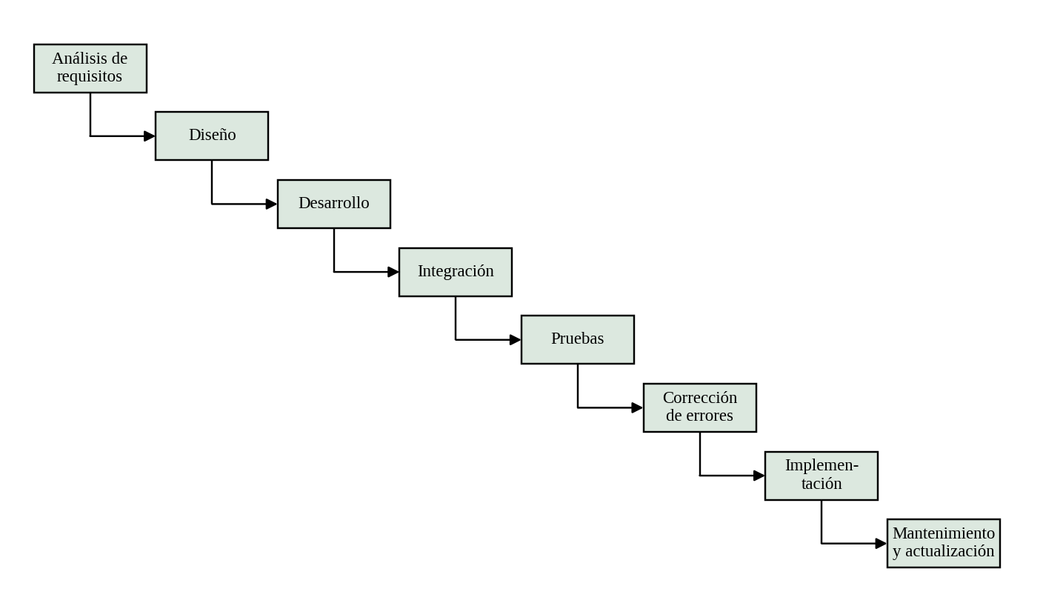
Figura 3. Fases del modelo en cascada aplicadas a VERDE SANADOR
Fuente: Elaboración propia, 2026.

Análisis de requisitos
El análisis de requisitos constituye la primera etapa del modelo en Cascada. En esta fase se identifican las necesidades que debe satisfacer el producto y se establecen las características que deberá tener.
Los requisitos permiten determinar qué funciones serán necesarias, qué información deberá incluirse y cuáles serán las condiciones que deberá cumplir el producto.
En VERDE SANADOR, este análisis se apoyó en la encuesta diagnóstica (Anexo B) y en la revisión documental, de donde surgieron los contenidos y las secciones del sitio.

Diseño
El diseño es la etapa en la que se establece cómo estará estructurado y organizado el producto.
En esta fase se determina la distribución de los elementos, la apariencia, la organización de los contenidos, la navegación y la relación existente entre sus diferentes componentes.
Se definió una navegación de cinco secciones (Inicio, Malestares, Nuestras Plantas, Recetario y La Botica Divertida) y una identidad visual en tonos verdes (Anexo D).

Desarrollo
El desarrollo es la etapa en la que se construye el producto de acuerdo con los requisitos y el diseño establecido.
Durante esta fase se utilizan las herramientas, programas y recursos necesarios para convertir la planificación en un producto funcional.
Las secciones informativas y los juegos se programaron en HTML, CSS y JavaScript con Visual Studio Code.

Integración
La integración consiste en unir los diferentes componentes que fueron desarrollados durante la etapa anterior.
Aunque cada componente pueda funcionar correctamente por separado, es necesario comprobar que todos puedan trabajar conjuntamente sin producir conflictos o errores.
Las secciones y los juegos se unieron en una sola página con navegación de tipo SPA, en la que JavaScript controla qué sección se muestra.

Pruebas
Las pruebas permiten verificar el funcionamiento del producto antes de su implementación.
Durante esta etapa se revisan las diferentes funciones y características para comprobar que respondan correctamente a los requisitos establecidos.
Se elaboró la lista de verificación del Anexo F y se probó el sitio en Google Chrome, Microsoft Edge y Mozilla Firefox.

Corrección de errores
Una vez identificados los problemas durante las pruebas, se procede a realizar las correcciones correspondientes.
Esta etapa consiste en modificar aquellos elementos que presentan errores o que no cumplen con los requisitos establecidos.

Implementación
La implementación es la etapa en la que el producto desarrollado se pone en funcionamiento para que pueda ser utilizado por los usuarios.
Antes de realizarla, es necesario comprobar que las funciones principales hayan sido verificadas y que los errores importantes hayan sido corregidos.
El sitio funciona en el navegador, con o sin conexión a internet, sin instalar programas adicionales.

Mantenimiento y actualización
El mantenimiento corresponde a las actividades que se pueden realizar después de la implementación para conservar el correcto funcionamiento del producto.
Durante esta etapa pueden realizarse correcciones, actualizaciones de información, mejoras en determinadas funciones o modificaciones necesarias.
Las acciones de mejora previstas se describen en el capítulo 6.

DESARROLLO DE LA INNOVACIÓN

Diseño del producto o servicio

Características del producto o servicio
VERDE SANADOR es una página web educativa e interactiva que reúne información sobre plantas medicinales de Bolivia, en especial las vinculadas a la tradición andina y al contexto de El Alto. Su propósito es informar, orientar y fortalecer los conocimientos de los estudiantes de la Unidad Educativa La Primera mediante contenidos claros, imágenes y actividades de práctica.
El sitio se organiza en cinco secciones, accesibles desde un menú de navegación (tabla 1). Cada planta cuenta con una ficha que incluye nombre común, nombre científico cuando corresponde, propiedades atribuidas tradicionalmente, historia y precauciones. El recetario presenta preparaciones de mates, vapores y usos tópicos, con la proporción recomendada, las instrucciones y el uso sugerido.
Tabla 1. Secciones del sitio VERDE SANADOR
Sección | Contenido
Inicio | Presentación del proyecto y acceso rápido a las demás secciones.
Malestares | Guía de afecciones frecuentes y de las plantas que se emplean tradicionalmente, con su preparación.
Nuestras Plantas | Catálogo de fichas con nombre común, nombre científico, propiedades, historia y precauciones.
Recetario | Preparaciones de mates, vapores y usos tópicos, con proporción, instrucciones y uso sugerido.
La Botica Divertida | Juegos didácticos: cuestionario, memorama, sopa de letras, relación de conceptos y arcade educativo.

Fuente: Elaboración propia, 2026.
La sección La Botica Divertida reúne los juegos didácticos, que registran los aciertos y guardan la mejor puntuación en el propio navegador. El sitio utiliza HTML5, CSS3 y JavaScript (ES6), tiene diseño responsive con menú adaptable a celulares y funciona en Google Chrome, Microsoft Edge y Mozilla Firefox sin instalar programas adicionales. Todo el contenido tiene carácter educativo y cultural, y los textos recuerdan que la información no sustituye el diagnóstico ni el tratamiento médico profesional.

Utilidad del producto o servicio
La utilidad de VERDE SANADOR se encuentra principalmente en brindar a los estudiantes un recurso educativo digital que les permita adquirir y fortalecer sus conocimientos sobre las plantas medicinales de una manera sencilla, organizada y comprensible. La creación de esta página web surge como una respuesta a la necesidad identificada mediante las encuestas realizadas a los estudiantes de la Unidad Educativa La Primera Fe y Alegría, cuyos resultados demostraron que existe un conocimiento limitado sobre las plantas medicinales y sus beneficios.
Según la encuesta (sección 2.1), solo el 8,57 % de los 70 estudiantes conoce mucho sobre los beneficios de las plantas medicinales, mientras que el 91,43 % conoce poco, muy poco o nada; además, el 78,57 % declaró que utilizaría una página web educativa para aprender sobre el tema. Estos datos muestran una necesidad de información y una disposición favorable hacia una solución digital.
En este sentido, VERDE SANADOR es útil porque reúne en un mismo espacio información sobre diferentes plantas medicinales, sus características, los beneficios que tradicionalmente se les atribuyen, sus usos y formas sencillas de preparación, organizada de manera que los estudiantes puedan comprenderla sin necesidad de conocimientos previos.
La página también sirve como complemento del aprendizaje: los estudiantes pueden consultar los contenidos de manera independiente, revisar la información cuando lo necesiten, reconocer las plantas con ayuda de las imágenes y reforzar lo aprendido con las actividades interactivas.
Por último, permite relacionar los conocimientos tradicionales con herramientas tecnológicas cercanas a los estudiantes, con lo que se busca despertar su interés por conocer y valorar estos saberes.

Calidad del producto o servicio
La calidad de VERDE SANADOR se evalúa según el cumplimiento de su propósito educativo y la facilidad con que los estudiantes pueden utilizarlo. Para ello se consideran los criterios de la tabla 2, cada uno con su forma de verificación.
Tabla 2. Criterios de calidad y forma de verificación
Criterio | Descripción | Verificación
Organización de la información | Contenidos distribuidos en cinco secciones con navegación sencilla. | Lista de verificación, criterios 1 a 5 (Anexo F).
Claridad del contenido | Lenguaje adecuado para estudiantes de secundaria, sin explicaciones innecesariamente complejas. | Revisión de los textos con el docente guía.
Funcionalidad | Botones, enlaces, secciones y juegos funcionan y permiten reiniciar. | Lista de verificación, criterios 1 a 5 y 7 (Anexo F).
Diseño y adaptabilidad | Distribución ordenada y menú usable en pantallas pequeñas. | Lista de verificación, criterio 6 (Anexo F).
Compatibilidad | Funcionamiento en los navegadores de uso común. | Pruebas en Chrome, Edge y Firefox (Anexo E).
Uso responsable | Avisos sobre el carácter educativo de la información. | Lista de verificación, criterio 8 (Anexo F).

Fuente: Elaboración propia, 2026.
En conjunto, la calidad del producto se refleja en la integración de sus elementos: información educativa, imágenes, diseño organizado, funciones interactivas y actividades didácticas, que permiten informar y fortalecer los conocimientos de los estudiantes sobre las plantas medicinales.

Planificación y organización

Cronograma de actividades
El proyecto se desarrolló entre febrero y octubre de 2026, siguiendo las fases del modelo en cascada y las fechas de revisión establecidas por la unidad educativa: primera presentación (21 de agosto), segunda (11 de septiembre), tercera (2 de octubre), presentación de los tres anillados (16 de octubre) y defensa del proyecto (23 de octubre). El detalle se muestra en la tabla 3.
Tabla 3. Cronograma de actividades (diagrama de Gantt)
Actividad | Feb | Mar | Abr | May | Jun | Jul | Ago | Sep | Oct
Definición del tema y asignación del tutor
Análisis de requisitos y diseño de la encuesta
Aplicación y tabulación de la encuesta
Redacción del planteamiento, marco referencial y metodología
Diseño de la estructura y los contenidos del sitio
Desarrollo de la página web y de los juegos
Integración y pruebas funcionales
Redacción de resultados, conclusiones y anexos
Presentaciones al tutor (21/08, 11/09 y 02/10)
Anillados (16/10) y defensa (23/10)

Fuente: Elaboración propia, 2026. Las celdas sombreadas indican los meses de cada actividad.

Recursos

Humanos
El proyecto fue desarrollado por dos estudiantes del Bachillerato Técnico Humanístico, especialidad Sistemas Informáticos, con el apoyo de dos docentes.
Katerin Dafne Vargas Escude y Bayoleth Kelly Calsina Franco, como diseñadoras del proyecto, planificaron, organizaron y desarrollaron la página web VERDE SANADOR. Investigaron y recopilaron la información sobre las plantas medicinales, organizaron los contenidos, diseñaron la estructura y la apariencia de la página, realizaron las encuestas y analizaron sus resultados.
El Lic. Roly Huañapaco, como docente guía y tutor del proyecto, acompañó el proceso de elaboración: revisó el trabajo, indicó las correcciones necesarias y brindó recomendaciones para mejorar el contenido y la presentación.

Materiales
Equipos: computadoras, celulares, impresora y memoria USB.
Software: Visual Studio Code, navegadores web (Google Chrome, Microsoft Edge y Mozilla Firefox) y los lenguajes HTML, CSS y JavaScript.
Información y multimedia: conexión a internet e imágenes de plantas medicinales.
Material de escritorio: cuadernos, hojas de papel, bolígrafos y lápices.

Financieros
Los recursos económicos del proyecto provienen de las propias participantes, que aportaron los equipos, el servicio de internet y la energía eléctrica de uso doméstico. El trabajo de las estudiantes y el apoyo de los docentes no se valoran económicamente. Los montos estimados se detallan en la sección 5.4.

Cálculos costos
Los costos se expresan en bolivianos (Bs) y se estiman para el periodo de desarrollo del proyecto, de febrero a octubre de 2026 (nueve meses). El costo de operación se calcula como la suma de los costos fijos y los costos variables, y el costo total como la suma de la inversión y la operación.

Costo de inversión
La inversión corresponde a los bienes que se adquieren una sola vez (tabla 4).
Tabla 4. Costo de inversión
Cantidad | Recurso | Costo (Bs)
1 unidad | Computadora portátil (equipo propio, sin costo adicional) | 0
1 unidad | Memoria USB | 40
1 servicio | Materiales de oficina (carpetas y folders) | 30
1 licencia | Software y herramientas informáticas (gratuitos) | 0
 | Total | 70

Fuente: Elaboración propia, 2026.

Costo de operación
El costo de operación reúne los gastos necesarios para desarrollar y mantener el sitio durante el periodo considerado: los costos fijos (sección 5.4.4) y los costos variables (sección 5.4.3) (tabla 5).
Tabla 5. Costo de operación
Concepto | Costo (Bs)
Costos fijos (9 meses) | 720
Costos variables | 110
Total | 830

Fuente: Elaboración propia, 2026.

Costos variables
Los costos variables dependen de la cantidad de documentos y presentaciones que se elaboran (tabla 6).
Tabla 6. Costos variables
Artículo | Costo (Bs)
Impresiones | 30
Fotocopias | 20
Hojas de papel | 10
Transporte | 30
Materiales de presentación | 20
Total | 110

Fuente: Elaboración propia, 2026.

Costos fijos
Los costos fijos se mantienen mes a mes, independientemente de la cantidad de trabajo realizado (tabla 7).
Tabla 7. Costos fijos
Artículo | Costo mensual (Bs) | Nueve meses (Bs)
Hosting web (servicio gratuito) | 0 | 0
Internet (uso doméstico compartido) | 30 | 270
Energía eléctrica | 30 | 270
Mantenimiento y actualización del sitio | 20 | 180
Total | 80 | 720

Fuente: Elaboración propia, 2026.

Costos totales
Tabla 8. Costos totales
Costo | Monto (Bs)
Costo de inversión | 70
Costos fijos | 720
Costos variables | 110
Costo total del proyecto | 900

Fuente: Elaboración propia, 2026.
El costo total estimado del proyecto es de 900 Bs. Como VERDE SANADOR es un recurso educativo de acceso gratuito, no genera ingresos; su beneficio es educativo y cultural para la comunidad estudiantil. No se incluye el valor de los equipos propios ni del trabajo de las participantes y los docentes.

ESTRATEGIA DE MEJORA Y PROYECCIÓN
Como estrategia de mejora se contempla actualizar de manera periódica el catálogo de plantas medicinales, incorporando especies de uso local en El Alto y el altiplano, así como revisar las descripciones, precauciones y formas de preparación con apoyo de docentes y de fuentes bibliográficas confiables. También se prevé ampliar las actividades didácticas (nuevos cuestionarios, retos y juegos) y recoger opiniones de los estudiantes después del uso en aula mediante encuestas breves de satisfacción y de aprendizaje.
En el plano técnico, se proyecta optimizar la usabilidad en dispositivos móviles, mejorar los tiempos de carga de imágenes y mantener copias de respaldo del código fuente. A mediano plazo, VERDE SANADOR puede integrarse como material de apoyo en asignaturas afines (Biología, Ciencias Naturales o formación técnica) y, si la institución lo autoriza, publicarse en un hosting escolar para acceso permanente. Todas las mejoras mantendrán el enfoque educativo y el aviso de que la información no sustituye la consulta médica profesional.

RESULTADOS

Diagnóstico del nivel de conocimiento
La encuesta diagnóstica aplicada a 70 estudiantes permitió establecer la situación inicial. El 91,43 % de los encuestados conoce poco, muy poco o nada sobre los beneficios de las plantas medicinales y solo el 8,57 % declaró conocer mucho (figura 1). Además, el 78,57 % respondió que utilizaría una página web educativa para aprender sobre el tema y el 14,29 % respondió “tal vez” (figura 2). Los resultados completos se presentan en el Anexo B.

Información sobre plantas medicinales
En relación con el objetivo de recopilar información confiable, se organizó un conjunto de fichas sobre plantas medicinales de uso tradicional, incluyendo nombre común, nombre científico cuando correspondía, beneficios atribuidos, usos y formas sencillas de preparación, con referencias a obras clásicas y a marcos legales bolivianos.

Diseño y desarrollo de la página web
Respecto al diseño de la página web, se implementó una estructura con secciones claras: inicio, guía de malestares, catálogo de plantas, recetario y “La Botica Divertida”. La interfaz utiliza una identidad visual coherente, navegación sencilla y diseño adaptable a distintos tamaños de pantalla.
Las capturas de pantalla se presentan en el Anexo C, el mapa de navegación en el Anexo D y la ficha técnica del producto en el Anexo E.

Juegos didácticos
En cuanto a los juegos didácticos, se incorporaron actividades interactivas desarrolladas en HTML, CSS y JavaScript (cuestionario, memorama, sopa de letras, relación de conceptos y minijuegos tipo arcade), orientadas a reforzar nombres, usos y asociaciones de las plantas presentadas en el catálogo.

Verificación del funcionamiento
Para verificar el funcionamiento se elaboró una lista de ocho criterios (Anexo F), que abarca la navegación, el detalle de los malestares, el catálogo, el recetario, los juegos, la vista en celular, la ausencia de errores en la consola del navegador y los avisos educativos. Las pruebas se realizaron en Google Chrome, Microsoft Edge y Mozilla Firefox.

Resultado general
Finalmente, se dispone de un recurso digital accesible para los estudiantes de la Unidad Educativa La Primera, alineado a los resultados de la encuesta diagnóstica (necesidad de información e interés por un medio web) y utilizable como apoyo pedagógico dentro y fuera del aula.

CONCLUSIONES Y RECOMENDACIONES

Conclusiones
Se logró diseñar y desarrollar VERDE SANADOR, una página web educativa e interactiva que responde a la necesidad de información sobre plantas medicinales identificada en la encuesta diagnóstica, con lo que se cumple el objetivo general del proyecto.
El diagnóstico mostró que el 91,43 % de los estudiantes encuestados conoce poco, muy poco o nada sobre los beneficios de las plantas medicinales y que el 78,57 % utilizaría una página web educativa, lo que justificó la propuesta.
Se recopiló y organizó información sobre plantas medicinales de uso tradicional en fichas y recetas, diferenciando siempre el conocimiento tradicional de la recomendación médica.
El desarrollo con HTML, CSS y JavaScript permitió construir un sitio con cinco secciones, diseño adaptable a celulares y juegos didácticos que funcionan en el navegador sin instalar programas adicionales. La lista de verificación del Anexo F permitió comprobar de manera ordenada su funcionamiento.
Este trabajo midió el conocimiento inicial de los estudiantes; la evaluación del aprendizaje logrado con el uso de la página queda como parte de la proyección del proyecto (capítulo 6).
El proyecto aporta, además, una experiencia formativa en desarrollo web aplicada a un problema real de la comunidad educativa, vinculando tecnología, cultura y aprendizaje.

Recomendaciones
1. Utilizar la página como material de apoyo en el aula y en actividades de refuerzo.
2. Actualizar periódicamente el catálogo, las imágenes y los juegos.
3. Acompañar el uso con orientación docente sobre el carácter educativo del contenido.
4. Recordar siempre a los usuarios que la información no sustituye la atención médica profesional ni debe promoverse la automedicación.
5. Aplicar, después del uso en aula, un cuestionario breve para medir el aprendizaje logrado y orientar las mejoras.

BIBLIOGRAFÍA
Area Moreira, M. (2004). Los medios y las tecnologías en la educación. Madrid, España: Pirámide.
Bruneton, J. (2001). Farmacognosia: Fitoquímica, plantas medicinales (2.ª ed.). Zaragoza, España: Acribia.
Cabero Almenara, J. (Coord.). (2007a). Nuevas tecnologías aplicadas a la educación. Madrid, España: McGraw-Hill/Interamericana de España.
Cabero Almenara, J. (Coord.). (2007b). Tecnología educativa. Madrid, España: McGraw-Hill/Interamericana de España.
Constitución Política del Estado Plurinacional de Bolivia. (2009). La Paz, Bolivia: Gaceta Oficial del Estado Plurinacional de Bolivia.
De Lucca, M. y Zalles, J. (2006). Flora medicinal boliviana: Diccionario enciclopédico. La Paz, Bolivia: Los Amigos del Libro.
Fernández Casado, P. E. (2023). Construcción y diseño de páginas web con HTML, CSS y JavaScript. Bogotá, Colombia: Ediciones de la U.
Gauchat, J. D. (2017). El gran libro de HTML5, CSS3 y JavaScript (3.ª ed.). Barcelona, España: Marcombo.
Girault, L. (1987). Kallawaya: Curanderos itinerantes de los Andes. La Paz, Bolivia: UNICEF, OPS y OMS.
Ley N.º 070. Ley de la Educación “Avelino Siñani - Elizardo Pérez”. (20 de diciembre de 2010). Gaceta Oficial del Estado Plurinacional de Bolivia.
Ley N.º 459. Ley de Medicina Tradicional Ancestral Boliviana. (19 de diciembre de 2013). Gaceta Oficial del Estado Plurinacional de Bolivia.
Oblitas Poblete, E. (1969). Plantas medicinales de Bolivia: Farmacopea callawaya. Cochabamba, Bolivia: Los Amigos del Libro.
Organización Mundial de la Salud. (2013). Estrategia de la OMS sobre medicina tradicional 2014-2023. Ginebra, Suiza: Autor.
Speight, A. (2021). Visual Studio Code for Python Programmers. Hoboken, NJ: Wiley.

ANEXOS
A continuación se presentan los anexos que respaldan el desarrollo del proyecto: el instrumento de encuesta, la tabulación de resultados, las capturas de pantalla del producto, el mapa de navegación, la ficha técnica y la lista de verificación de pruebas funcionales.

Anexo A. Instrumento de encuesta diagnóstica
Objetivo del instrumento: identificar el nivel de conocimiento de los estudiantes sobre plantas medicinales y su disposición a utilizar una página web educativa sobre el tema. Población: estudiantes de la Unidad Educativa La Primera Fe y Alegría. Muestra: 70 estudiantes. Tipo: encuesta estructurada con preguntas cerradas.
Indicaciones: marque con una X la opción que mejor represente su respuesta.
1. ¿Conoce usted qué son las plantas medicinales?
a) Sí, mucho b) Sí, poco c) Muy poco d) No conozco
2. ¿Qué tanto conoce sobre los beneficios de las plantas medicinales?
a) Mucho b) Poco c) Muy poco d) Nada
3. ¿Ha utilizado alguna vez una planta medicinal o un mate tradicional?
a) Sí, frecuentemente b) Sí, algunas veces c) Rara vez d) Nunca
4. ¿De dónde obtiene información sobre plantas medicinales?
a) Familia / comunidad b) Internet c) Escuela d) No busco información
5. ¿Considera importante aprender sobre plantas medicinales de Bolivia?
a) Muy importante b) Importante c) Poco importante d) No es importante
6. ¿Utilizaría una página web educativa para aprender sobre plantas medicinales?
a) Sí b) Tal vez c) No
7. ¿Qué elementos le gustaría encontrar en una página web de este tipo? (puede marcar más de una)
a) Información clara b) Imágenes c) Juegos o actividades d) Recetas de preparación
8. ¿Prefiere aprender este tema de forma tradicional (texto) o con recursos interactivos?
a) Solo texto b) Interactivo (juegos y multimedia) c) Combinado
Fuente: Elaboración propia, 2026.

Anexo B. Tabulación de resultados de la encuesta
Se presentan los resultados de las preguntas 2 y 6 del instrumento, que sustentan el planteamiento del problema. Los porcentajes se redondean a dos decimales.
Tabla B1. Nivel de conocimiento sobre los beneficios de las plantas medicinales (pregunta 2, n = 70)
Respuesta | Estudiantes | Porcentaje
Mucho | 6 | 8,57 %
Poco | 30 | 42,86 %
Muy poco | 22 | 31,43 %
Nada | 12 | 17,14 %
Total | 70 | 100,00 %

El 91,43 % de los encuestados conoce poco, muy poco o nada sobre los beneficios de las plantas medicinales.
Tabla B2. Disposición a utilizar una página web educativa (pregunta 6, n = 70)
Respuesta | Estudiantes | Porcentaje
Sí la utilizaría | 55 | 78,57 %
Tal vez | 10 | 14,29 %
No la utilizaría | 5 | 7,14 %
Total | 70 | 100,00 %

Existe una alta aceptación potencial de una herramienta digital educativa, lo que respalda la viabilidad pedagógica de VERDE SANADOR.
Fuente: Elaboración propia a partir de la encuesta diagnóstica, 2026.

Anexo C. Capturas de pantalla de la página web VERDE SANADOR
Capturas de las secciones principales del producto digital.
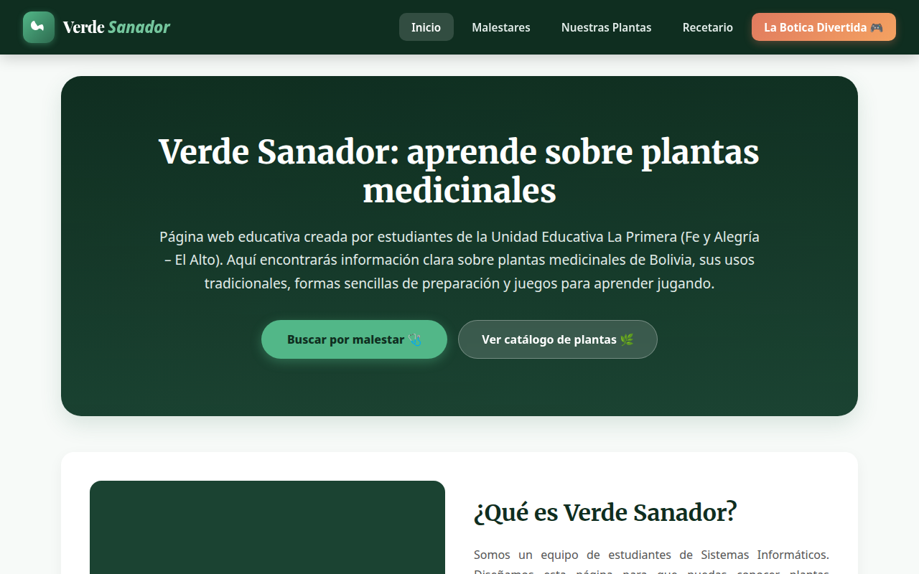
Figura A1. Pantalla de inicio de VERDE SANADOR
Fuente: Captura de pantalla de VERDE SANADOR, 2026.
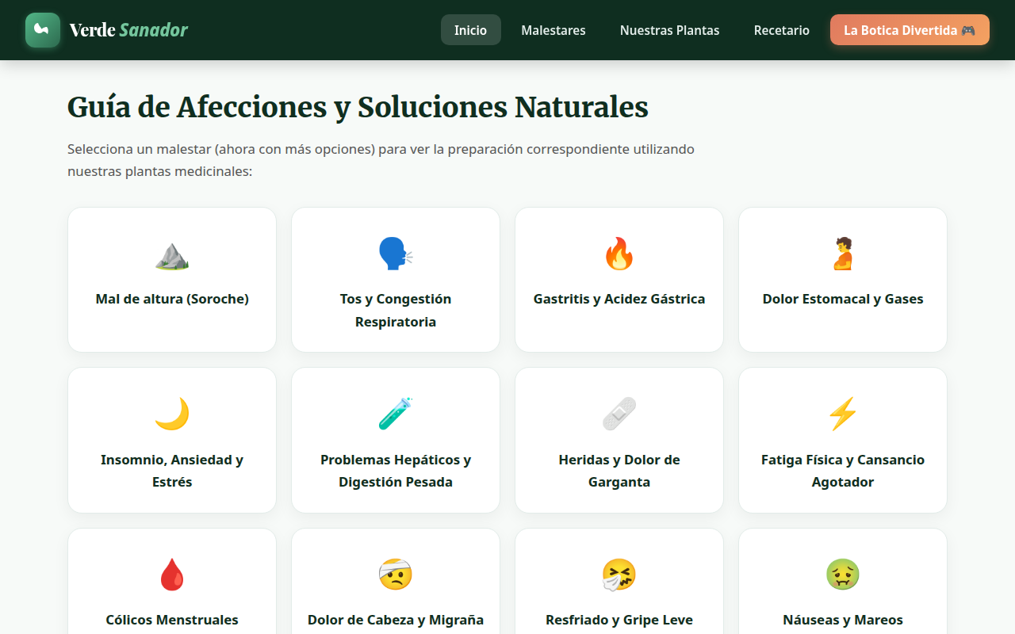
Figura A2. Sección Malestares
Fuente: Captura de pantalla de VERDE SANADOR, 2026.
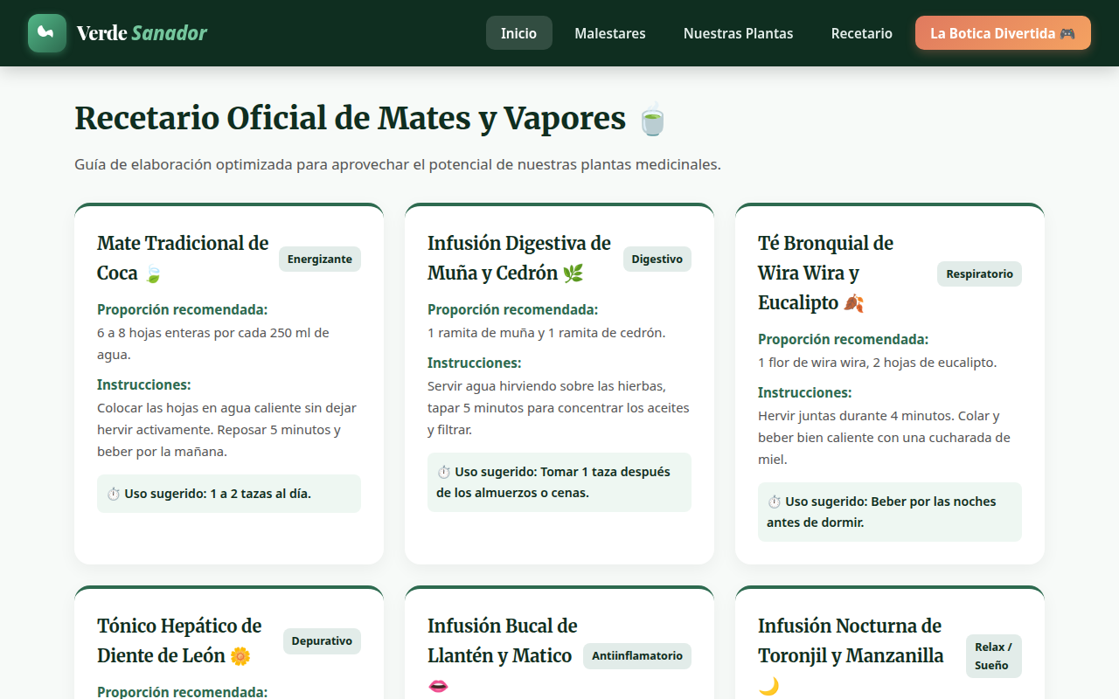
Figura A3. Recetario de mates y vapores
Fuente: Captura de pantalla de VERDE SANADOR, 2026.
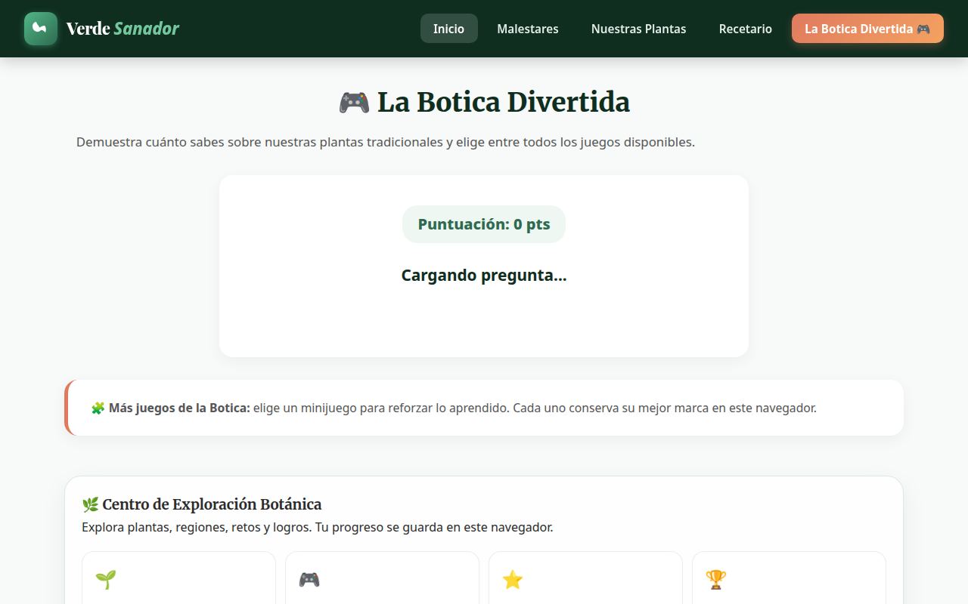
Figura A4. La Botica Divertida (juegos didácticos)
Fuente: Captura de pantalla de VERDE SANADOR, 2026.

Anexo D. Mapa de navegación y estructura del sitio
La página web VERDE SANADOR se organiza en cinco secciones principales, accesibles desde el menú de navegación. La navegación es de tipo SPA (secciones dentro de una sola página, controladas con JavaScript), con menú adaptable a dispositivos móviles.
N.º | Sección | Descripción
1 | Inicio | Presentación del proyecto, fundamentos etnobotánicos y acceso rápido a las secciones.
2 | Malestares | Guía de afecciones frecuentes y combinaciones de plantas con su preparación.
3 | Nuestras Plantas (catálogo) | Fichas con nombre común, nombre científico, propiedades, historia y precauciones.
4 | Recetario | Preparaciones de mates, vapores y usos tópicos, con proporción, instrucciones y uso sugerido.
5 | La Botica Divertida | Juegos didácticos (cuestionario, memorama, sopa de letras, relaciona) y arcade educativo.

Anexo E. Ficha técnica del producto digital
Campo | Descripción
Nombre del producto | VERDE SANADOR — Catálogo botánico y medicina natural
Tipo | Página web educativa (recurso digital que puede usarse con o sin conexión)
Lenguajes | HTML5, CSS3 y JavaScript (ES6)
Editor | Visual Studio Code
Navegadores de prueba | Google Chrome, Microsoft Edge y Mozilla Firefox
Características | Diseño responsive, contenido multimedia, juegos interactivos y almacenamiento local de puntajes (localStorage)
Público objetivo | Estudiantes de secundaria de la Unidad Educativa La Primera Fe y Alegría (El Alto)
Limitación ética | El contenido es educativo y cultural; no sustituye el diagnóstico ni el tratamiento médico profesional

Fuente: Elaboración propia, 2026.

Anexo F. Lista de verificación de pruebas funcionales
Marque con una X el resultado de cada criterio al probar el producto antes de su presentación.
N.º | Criterio | Cumple | No cumple
1 | El menú de navegación muestra y oculta correctamente las secciones (Inicio, Malestares, Plantas, Recetario, Juegos).
2 | Las tarjetas de malestares abren el detalle con plantas y pasos de preparación.
3 | El catálogo muestra las fichas y el modal de historia y precauciones funciona.
4 | El recetario presenta proporciones, instrucciones y uso sugerido.
5 | Los juegos didácticos cargan, registran aciertos y permiten reiniciar.
6 | La vista móvil (menú hamburguesa) es usable en pantalla pequeña.
7 | No aparecen errores bloqueantes en la consola del navegador al navegar las secciones principales.
8 | Los textos recuerdan el carácter educativo (no sustituye la atención médica).

Responsables de la prueba: Katerin Dafne Vargas Escude y Bayoleth Kelly Calsina Franco.
Fecha de verificación: ______ de ______________ de 2026.

